PICO《功夫嘉年华》VR拳击番外篇
广 告 主：PICO
所属行业：数码3C
执行时间：2022.09.01-11.06
参选类别：话题营销类
营销背景
虎牙是PICO重要的游戏TA阵地，为对游戏人群进行全面触达和渗透，借势虎牙强势IP《功夫嘉年华》的资源，以站内电竞游戏人群为抓手，打造破圈话题事件，撬动站外泛游戏用户对PICO的关注和兴趣，提升用户对品牌的好感度，增加用户对PICO新品的购买兴趣，侧面辅助销售。
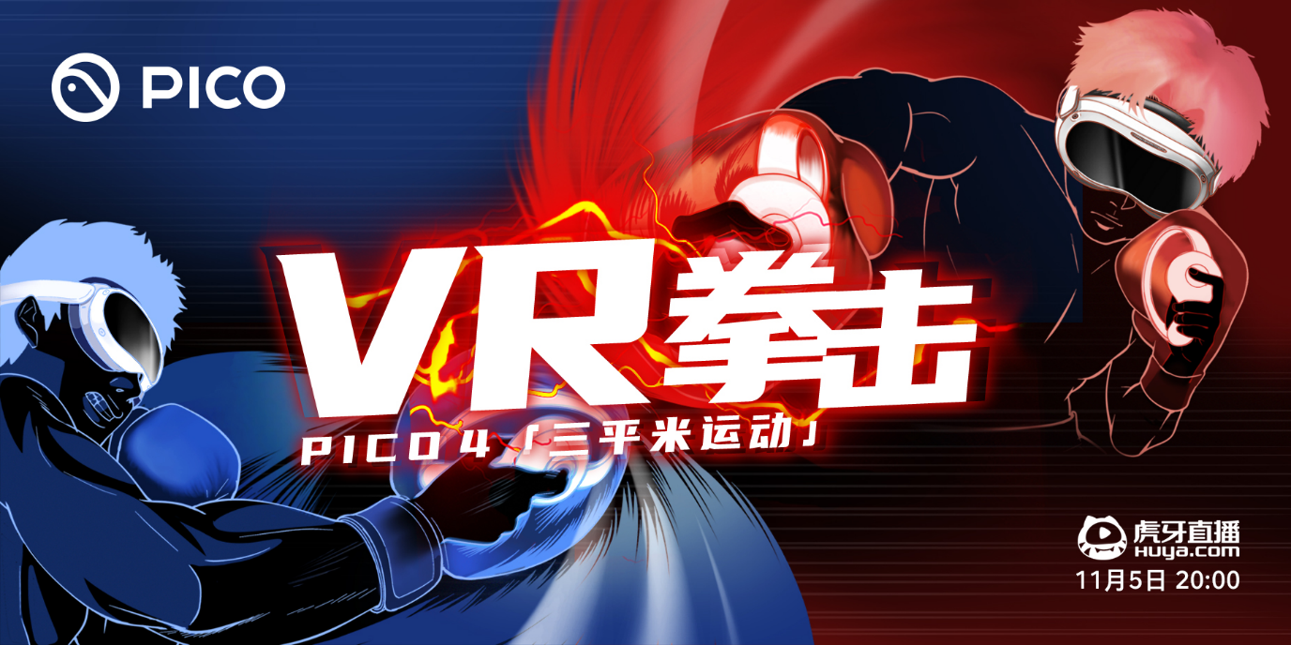
营销目标
借助IP势能，转化IP的流量，扩大PICO品牌曝光；利用童锦程等虎牙头部主播、邹市明等明星、狼队Fl等KPL战队知名选手资源，触达核心人群对准游戏人群，深挖产品价值，透传“运动健身”核心卖点。
策略与创意
策略：破局常规产品营销的束缚，锁定情绪价值，提高用户感知，通过RTB调动玩家的内驱力，辅助用户决策，唤醒游戏人群的运动热情。
创意亮点：
1、话题和内容符合产品特点（科技健身等卖点）；
2、内容偏social向；
3、视觉风格富有趣味性；
4、以优质内容扩大品牌在微博这一主流话题平台影响力。
执行过程/媒体表现
【预热期】策略：借助IP和明星热度，营造直播期待，炒作话题
官方物料预热，引入#平方运动#主话题，释放PICO VR拳赛信息，战队选手游戏圈预热，官方官宣参赛人选激活粉丝，邹市明破圈预热，引流直播。
官方物料视频链接：https://www.bilibili.com/video/BV1Hd4y1r7G6
邹市明破圈预热视频链接：http://t.cn/A6oH1xlS
【爆发期】策略：卖点集中爆破，强化产品记忆，精准沟通
直播期间，#Fly向邹市明请教拳法#和#Fly喊话轩轩拳击solo#等话题冲击热搜，带动品牌内容传播。
话题物料视频链接：http://t.cn/A6o8FtL1
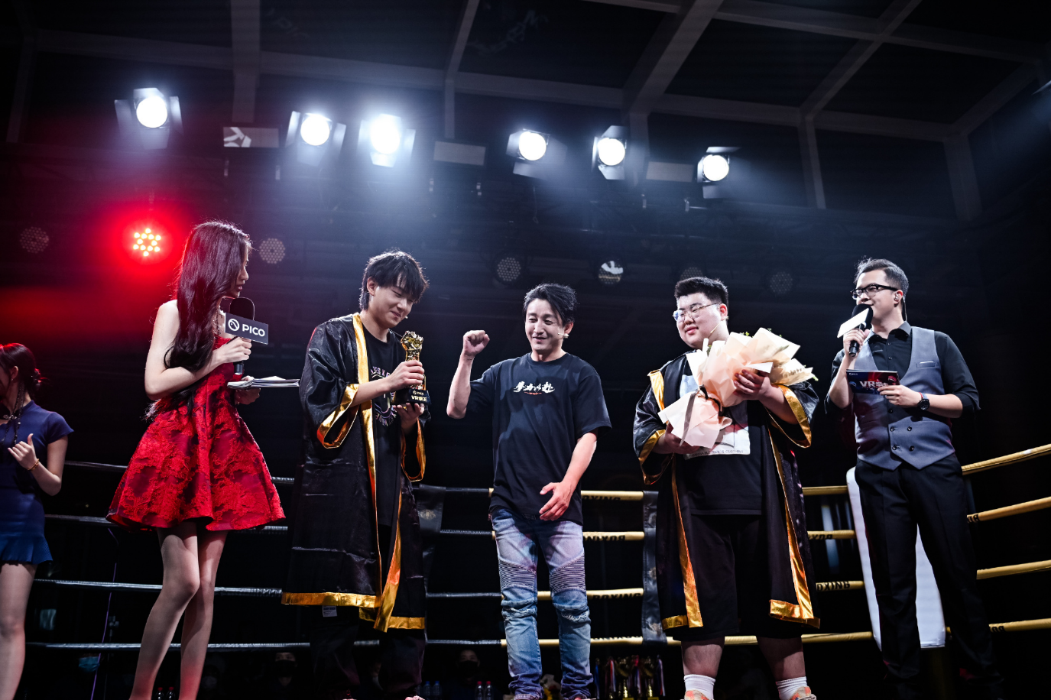
【辐射期】策略：UGC活动破圈，延续直播声量。
官方社媒平台承接直播热度，最大化直播对品牌和新品传播价值。
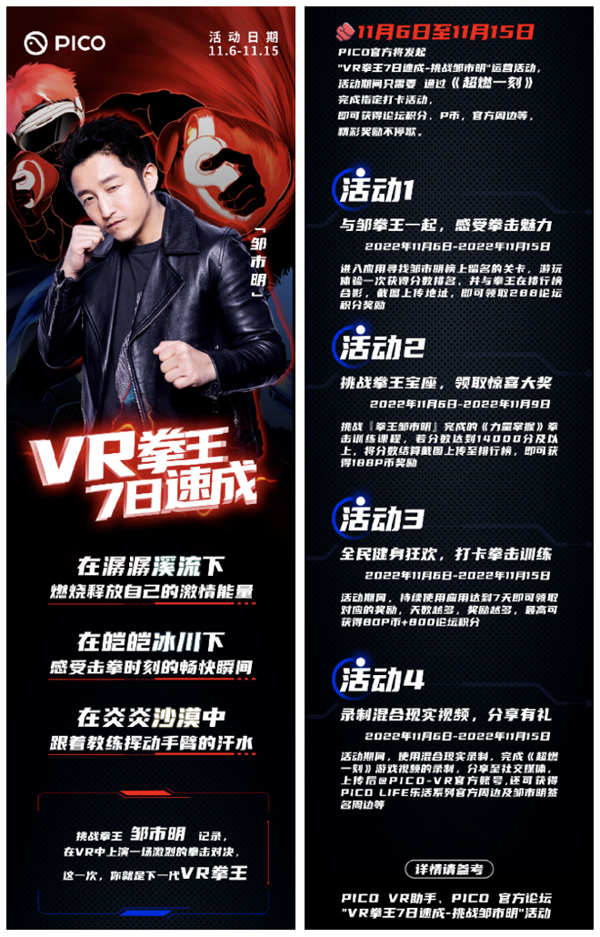
营销效果与市场反馈
官方主话题阅读量2947.6万，预热主物料播放量8025.4万，明星艺人预热vlog视频播放量2713万，直播当天#Fly向邹市明请教拳法#和#Fly喊话轩轩拳击solo#等话题，截至11月7日传播期结束，分别斩获2150.9万和1919.8万阅读量。

